院/系 专业 姓名 学号
答 题 勿 超 装 订 线
------------------------------装---------------------------------------------订----------------------------------------线----------------------------------------

安徽大学 2022—2023 学年第一学期 《高等数学 A（一）》期末试卷（A 卷）
（闭卷， 时间 120 分钟）
考场登记表序号

一、 选择题（每小题 3 分，共 15 分）

1.设函数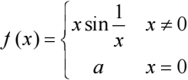在x = 0 点连续，则常数a 满足( )
A．a=1 B．a=0 C．a 为无穷大 D．无法确定
2. 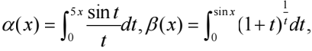当x → 0,α的 ( )
A. 高阶无穷小量 B.低阶无穷小量
C. 等价无穷小量 D.同阶但非等价的无穷小量

3. 曲线 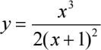 有（ ）条渐近线
A. 0 B. 1 C. 2 D.3
4.设函数f (x) 有二阶连续导函数,且 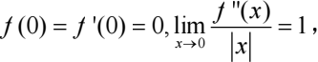 则存在δ> 0 ， 有 ( )
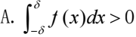 B. 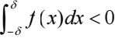
C. 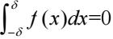 D. 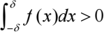 且 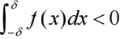

5.下列广义积分中，发散的是 ( )
A． 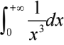 B. 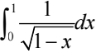 C． 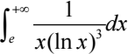 D. 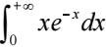

二、填空题（每小题 3 分，共 15 分）
1
7.已知y = xx (x > 0) ，则微分 dy = ______________________.
8.设函数f (x) 的一个原函数为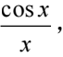 则 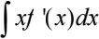 =__________________.
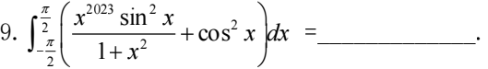
10.对数螺线r = eθ 从点(r,θ) = (1, 0) 到点(r,θ) = (e2π, 2π) 的弧长为________________.

三、计算题（每小题 10 分，共 60 分）
11.计算极限 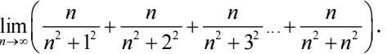
12.计算极限 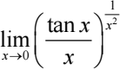 .
13.计算不定积分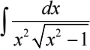 .
14.求一阶微分方程 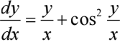满足 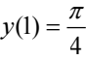 的特解.
15.求函数 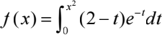在区间[0，+∞ ) 上的最大值和最小值.
16.过原点作曲线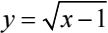的切线，设此曲线、切线及x 轴所围成的平面图形为A，计算图 形A的面积，并求平面图形A绕y 轴旋转一周所得的旋转体的体积.

四、证明题（每小题 5 分，共 10 分）
17.设f (x) 在[0,1]上可导，且 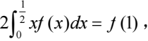 证明：在(0,1) 内至少存在一点ξ , 使得 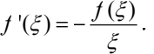
18.设函数f (x) 在(x0 −δ, x0 +δ) 上可导，δ > 0 ，f (x) 在x = x0 点二阶可导，且f ''(x0 ) ≠ 0 ， 且f (x) 在x = x0 的泰勒公式为f (x0 + h) = f (x0 ) + f '(x0 + h.θ(h)) . h，0 < θ(h) <1, h∈(−δ,δ) ， 证明：  

